Niveau : Seconde

Type de ressources : Activité expérimentale

Notions et contenus :

- Modélisation d’une action par une force
- Caractéristiques d’une force
- Force exercée par un fil

Capacités exigibles travaillées ou évaluées :

- Modéliser l’action d’un système extérieur sur le système étudié par une force. Représenter une force par un vecteur ayant une norme, une direction, un sens.
- Identifier une situation de proportionnalité et utiliser la proportionnalité

Nature de l’activité : Travaux pratiques (1h)

Résumé : Cette séquence a pour objectif d’élaborer et de mettre en œuvre un protocole expérimental permettant de mesurer la valeur de la tension de différents fils et de représenter les forces par des vecteurs. Elle nécessite également l’utilisation de la proportionnalité. Plusieurs démarches sont proposées.

Mots clefs : forces, mesure, caractéristiques d’un vecteur, proportionnalité.

Académie où a été produite la ressource : Strasbourg

Physique-chimie
Programme de la classe de Seconde.

Documents élèves

Dans les films, Spiderman est parfois suspendu à un seul fil, parfois à deux fils inclinés, parfois à deux fils verticaux.
Quelle(s) technique(s) Spiderman peut-il réellement utiliser pour se suspendre sans que le ou les fils ne cède(nt) ?
Doc 1 : Spiderman

Spiderman est en réalité un jeune homme ayant une masse de 65 kg. Il se suspend grâce à un ou plusieurs fils d’araignée qui peuvent résister à une tension de 500 N chacun.
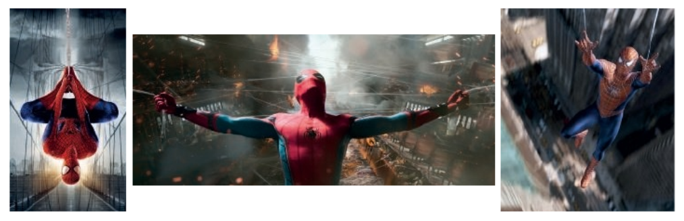

Situation 1 Situation 2 Situation 3

Doc 2 : Tension d’un fil
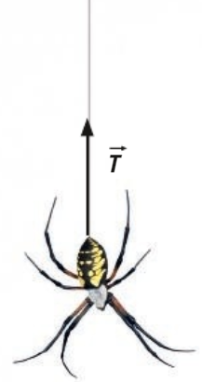
L’action exercée par le fil sur l’araignée peut être modélisée par une force appelée tension du fil et notée $\vec{\text{T}}$
Cette force a pour caractéristiques :
      - Sa direction : le long du fil

      - Son sens : de l’araignée vers le fil (dans l’exemple ci-contre, vers le haut)

      - Sa norme (= valeur) : elle est égale à l’intensité de la force avec laquelle l’araignée tire sur le fil (d’après le principe des actions réciproques) et qu’on lit sur un dynamomètre. Elle est proportionnelle à la masse de l’araignée suspendue.

Doc 3 : Matériel à disposition
Un tableau de fixation | Deux dynamomètres circulaires | Un objet représentant Spiderman | Une balance

Travail à effectuer - Démarche experte :
- (ANA) À l’aide du matériel disponible, proposer un protocole expérimental permettant de mesurer la norme de la tension existant sur chaque fil dans les trois techniques de suspension.
(REA) Après validation du professeur, réaliser les différentes expériences et noter les valeurs obtenues.

- (ANA) Proposer un protocole expérimental simple permettant de déduire des résultats précédents la norme de la tension réelle existant sur chaque fil et pour chaque technique quand c’est Spiderman qui y est suspendu à la place de l’objet utilisé.
(REA) Après validation du professeur, mettre en œuvre le protocole proposé et réaliser les calculs.

- (REA) Pour chaque technique de suspension et pour chaque fil, représenter sur un schéma la force exercée par le fil sur Spiderman en tenant compte de sa norme. Spiderman sera représenté par un point.

- (VAL) Conclure en identifiant la ou les bonne(s) technique(s) de suspension. Justifier.

DEMARCHE INTERMEDIAIRE

Aides pour la question 2 :
a) (APP) Préciser la relation existant entre la masse accrochée et la norme de la tension du fil.
b) (ANA) Quelle valeur faut-il donc connaitre pour pouvoir calculer la norme de la tension si Spiderman était suspendu à la place de l’objet métallique ?
c) (REA) Réaliser la mesure nécessaire puis effectuer les calculs.

Aides pour la question 3 :
- (APP) Quelles sont les trois caractéristiques de ces forces ?
- (ANA) Que faut-il définir pour que la longueur de la flèche représentée rende compte de la norme de la tension ?

Aide pour la question 4 :
(APP) À quelle condition un fil d’araignée cède-t-il ?

DEMARCHE ELEMENTAIRE

Aides pour la question 2 :
a) (ANA) Quelle est la masse de l’objet suspendu dans vos expériences ?
b) (APP) Quelle est la masse de Spiderman ?
c) (REA) La tension d’un fil étant proportionnelle à la masse suspendue, calculer la norme de la tension des différents fils quand Spiderman est suspendu.

Aides pour la question 3 :
- (APP) Préciser la direction, le sens et la norme pour chaque force.
- (REA) Pour que la longueur du vecteur rende compte de la norme de la force il faut choisir une échelle de représentation, par exemple 1 cm pour 100 N.

Aide pour la question 4 :
(VAL) Comparer la norme de la tension des fils dans chaque situation à la tension maximale à laquelle peut résister un fil d’araignée.

Pour le professeur (mise œuvre, éléments de correction, ...)

Ce TP peut être précédé d’une courte activité expérimentale sur le principe des actions réciproques, notion réinvestie dans le doc 2.
Il est proposé avec trois niveaux de difficulté, intitulés démarche experte, intermédiaire et élémentaire, de la moins guidée à la plus guidée.
Pour commencer, le sujet distribué ne comporte que les questions de la démarche experte.
Les aides de la démarche intermédiaire et si besoin de la démarche élémentaire peuvent être distribuées au fur et à mesure à la demande des élèves ou sur proposition du professeur s’il observe des élèves en difficulté ou bloqués sur l’une ou l’autre question.

Éléments de correction :

- Situation 1 : Situation 2 : Situation 3 :

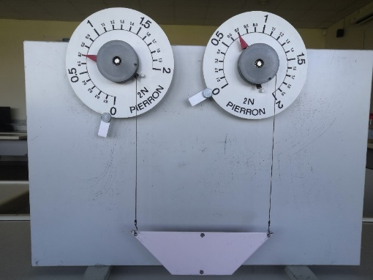
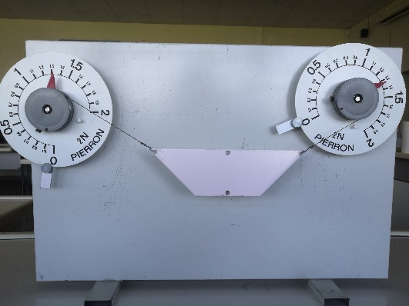
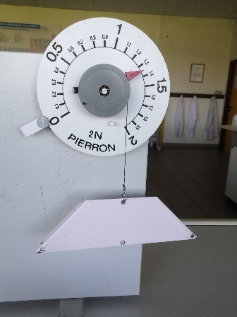

T₁ = 1,35 N T₂ = T’₂ = 1,3 N T₃ = T’₃ = 0,7 N

- La tension du fil est proportionnelle à la masse de l’objet suspendu.
Il faut donc utiliser la balance à disposition pour peser l’objet métallique suspendu : m_{objet} = 142,1 g
Connaissant la masse de Spiderman (doc 1), on peut calculer la tension réelle existant sur chaque fil dans chaque situation.

 | T₁ | T₂ = T’₂ | T₃ = T’₃
m_{objet} = 0,1421 kg | 1,35 N | 1,3 N | 0,7 N
m_{Spiderman} = 65 kg | 6,2 x 10² N | 5,9 x 10² N | 3,2 x 10² N

- Exemple d’échelle : 1cm pour 100 N

$$\vec{T_{2}}$$

Situation 2 (vecteurs de longueur 5,9 cm)
$$\vec{{T'}_{2}}$$

Spiderman

- D’après le doc 1, chaque fil d’araignée résiste à une tension de 500 N donc seule la technique utilisée dans la situation 3 permet la suspension car 3,2 x 10² N ˂ 500 N.

Remarque : Selon l’écartement entre les deux dynamomètres, et donc selon l’inclinaison des fils, la situation 2 peut aussi convenir :
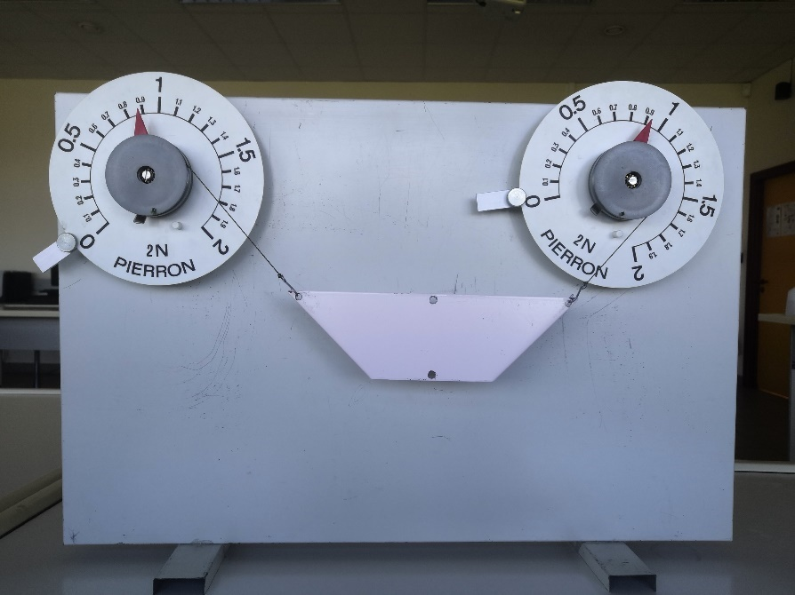

T = 0 ,9 N sur chaque fil ce qui correspondrait à
4,1 x 10² N avec Spiderman.
4,1 x 10² N ˂ 500 N donc cette situation serait possible.

